**RELATÓRIO 5 (Exercícios) - GPIO – Portão e Nível**

**E209 – L1**

**MATHEUS HENRIQUE MARTINS – 1445**

**26/03/2021**

1) O sistema de um portão eletrônico possui um circuito de acionamento que executa dois comandos de saída: **MOTOR_ABRE (MA)** e **MOTOR_FECHA (MF)**. Existem **2 sensores** para monitorar o estado do portão e o fim do movimento, também chamados sensores fim de curso: **TOTALMENTE_FECHADO (SF)** e **TOTALMENTE_ABERTO (SA)**. O sistema também possui um controle remoto que permite controlar o portão por meio do pressionar do **botão (B)**:

• Se o portão está totalmente aberto, ele se movimenta para fechar;

• Se o portão está totalmente fechado, ele se movimenta para abrir;

• Se o portão estiver em movimento, ele para. Quando pressionado novamente, inverte o estado anterior do portão (se estava fechando, abre e se estava abrindo, fecha).

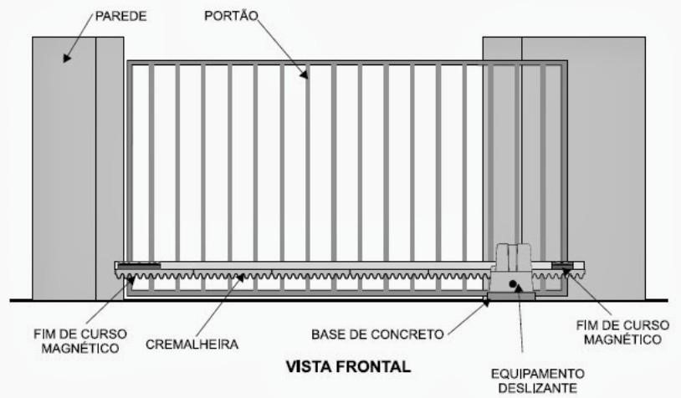

a) Faça um diagrama em blocos, indicando quais dispositivos são as entradas

e quais são as saídas do sistema.

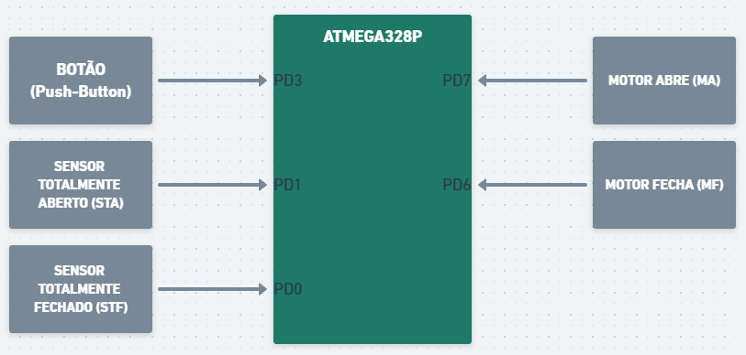

b) Desenhe o diagrama de estados que seja capaz de implementar a solução

desse problema.

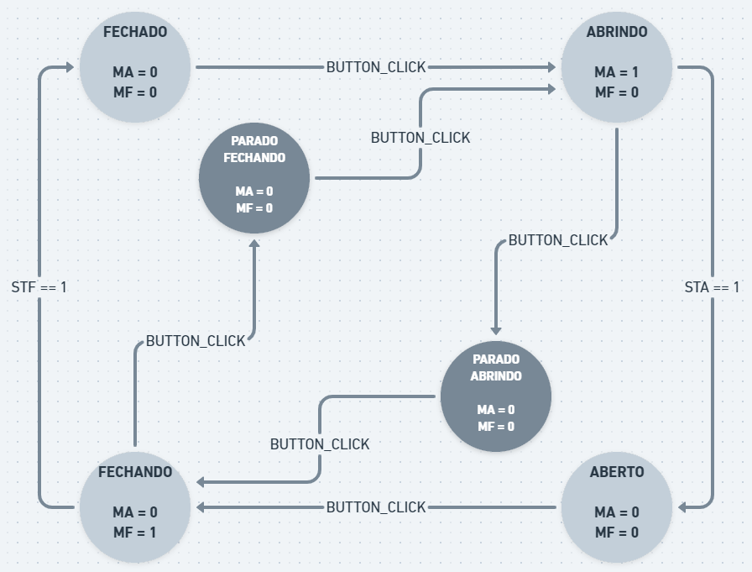

c) Desenvolva o programa em C para esse problema.

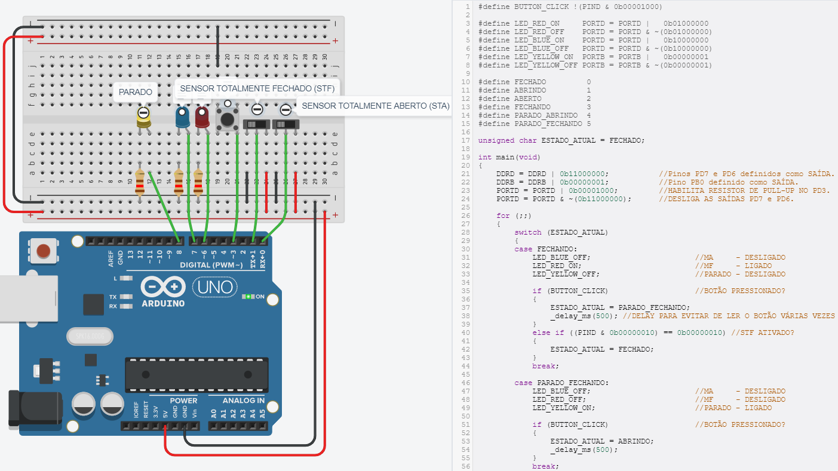

<https://whimsical.com/rl5-portao-5au8fsRfuCPBHRuvmmX5qP>

<https://www.tinkercad.com/things/hNCOMshgkvk-rl5-portao/editel?sharecode=q1qIbLd2BOHUHyAUlJmvmTvo7pSlQ42xalnwoo-3mzY>

2) Um equipamento instalado em uma fábrica precisa ser constantemente refrigerado. Para isso, existe um reservatório de fluido de refrigeração que deve ser controlado e monitorado. Para o controle, devem ser instalados **dois sensores de nível**: quando o nível do fluido estiver **abaixo de um valor mínimo**, indicado pelo sensor de mínimo **(Sensor MIN), uma válvula** que permite o reabastecimento automático do fluido **deve ser ligada**. **Essa válvula deve ficar ligada até que o nível máximo seja restabelecido**, indicado pelo sensor de máximo (Sensor MAX). Para monitorar o sistema, existem **2 sinalizadores** (que não ficam acionados de forma simultânea): **CHEIO** e **ENCHENDO**. O sinalizador **CHEIO** fica acionado quando o reservatório apresenta o nível completo de fluido. O sinalizador **ENCHENDO** fica acionado quando o reservatório está realizando o reabastecimento, ou seja, enquanto a válvula está aberta. Segue abaixo uma foto ilustrativa do reservatório e do funcionamento dos sensores.

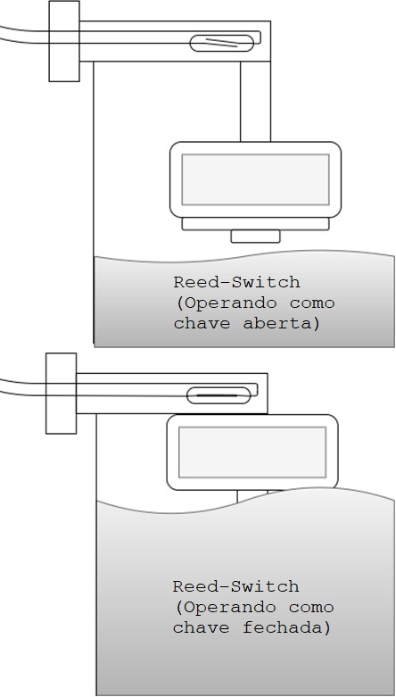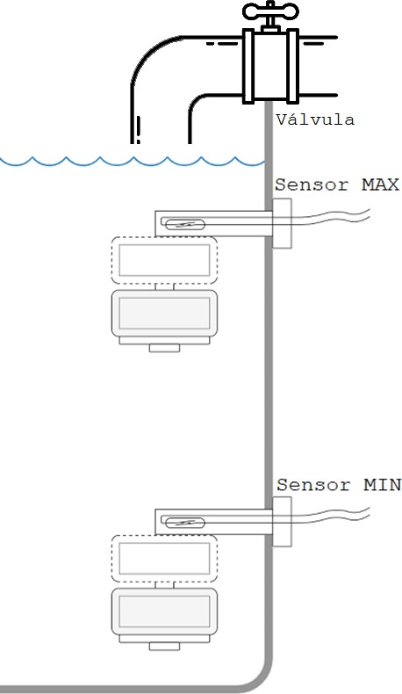

a) Faça um diagrama em blocos, indicando quais dispositivos são as entradas

e quais são as saídas do sistema.

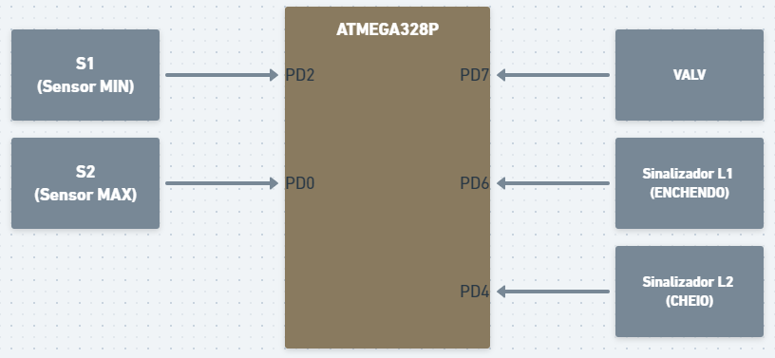

b) Desenhe o diagrama de estados que seja capaz de implementar a solução

desse problema.

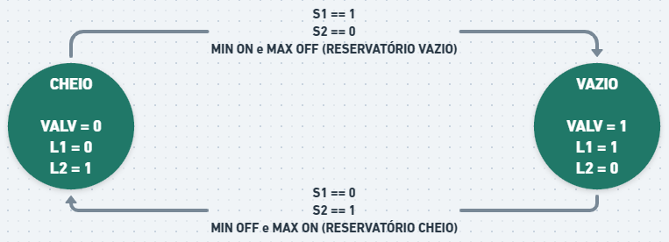

c) Desenvolva o programa em C para esse problema.

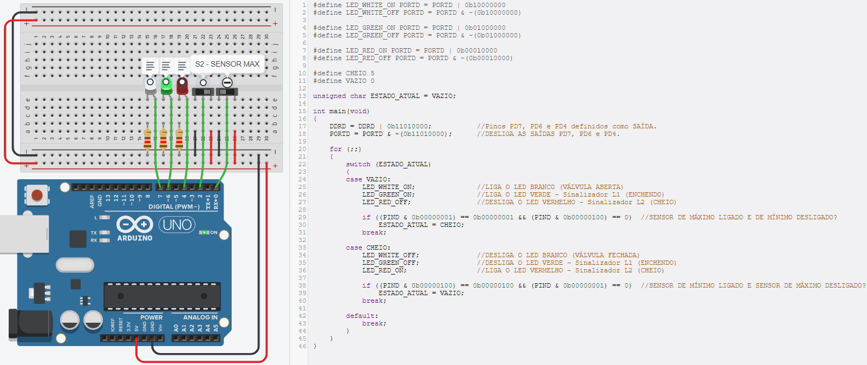

<https://whimsical.com/rl5-nivel-9943tCBP2LJD2UQnqYgovH>

<https://www.tinkercad.com/things/2cGQaDmYi9x-rl5-nivel/editel?sharecode=CSdKCtTzEtNkHXpqvVuMLyJamu1VlXZpYQld5wdDZn4>